Presseinformation

Rechner für Feuchtemessgrößen und Drucktaupunkt
Der neue Feuchterechner von E+E Elektronik berechnet alle relevanten feuchtebezogenen Parameter sowie den Drucktaupunkt.
(Engerwitzdorf, 3.8.2022) Mit dem Feuchterechner von E+E Elektronik lassen sich komplexe Feuchteberechnungen einfach und in Echtzeit durchführen. Das kostenlose Berechnungstool funktioniert online mit allen aktuellen Browsern und kann auch als App am Smartphone oder PC installiert werden. Bis zu 15 feuchtebezogene Parameter können mit dem praktischen Kalkulationsprogramm berechnet werden. Zusätzlich verfügt der E+E Feuchterechner über einen eigenen Berechnungsmodus zur Ermittlung des Drucktaupunkts.

Feuchteberechnung inklusive Messunsicherheiten
Anhand von drei bekannten Messgrößen (Druck, Temperatur und einer Feuchtemessgröße) berechnet der E+E Feuchterechner bis zu 15 feuchtebezogene Parameter wie beispielsweise Taupunkt, Frostpunkt, absolute Feuchte, Enthalpie, etc. Ein wesentlicher Unterschied zu anderen Feuchterechner ist, dass der E+E Feuchterechner auch Messunsicherheiten miteinbezieht und dadurch besonders praxistaugliche Ergebnisse liefert.
Neben der Berechnung und Umrechnung von Feuchtemessgrößen kann mit dem E+E Feuchterechner das Verhalten der Feuchtewerte bei sich ändernden Druck- und Temperaturbedingungen simuliert werden. Für realitätsnahe Berechnungen können Luft und 10 weitere Gase (u.a. Argon, CO₂, Helium, Methan) als Trägermedium ausgewählt werden.
Die Formeln für die Umrechnung einschließlich der Unsicherheitsberechnung basieren auf den anerkannten Feuchtetheorien und sind durch das akkreditierte E+E Elektronik Kalibrierlabor validiert.

Praktischer Drucktaupunktrechner
Zusätzlich zur Feuchteberechnung bietet der E+E Feuchterechner einen eigenen Kalkulationsmodus für die Taupunktberechnung in Druckluftanlagen. Damit kann auf einfache Weise die Änderung der Taupunkttemperatur in Abhängigkeit des Gasdrucks ermittelt werden.

Benutzerfreundlich und funktional
Der E+E Feuchterechner ist einfach und intuitiv in der Bedienung und bietet eine Reihe nützlicher Features. So lassen sich die Maßeinheiten der Messgrößen mit nur einem Klick vom SI in das US-Einheitensystem umwandeln oder für jede Messgröße individuell festlegen. Der Anwender kann die Liste der berechneten Messgrößen durch Ein- und Ausblenden einzelner Zeilen an seine Bedürfnisse anpassen. Die Kalkulationsergebnisse können als PDF- oder Excel-Datei exportiert sowie per Mail versendet werden. Per Reset-Button werden alle Eingaben gelöscht und die Liste der Messgrößen in den Ursprungszustand zurückgesetzt.
Der E+E Feuchterechner ist über feuchterechner.epluse.com aufrufbar.

Zeichen (inkl. Leerzeichen): 2647
Wörter: 322

Bilder
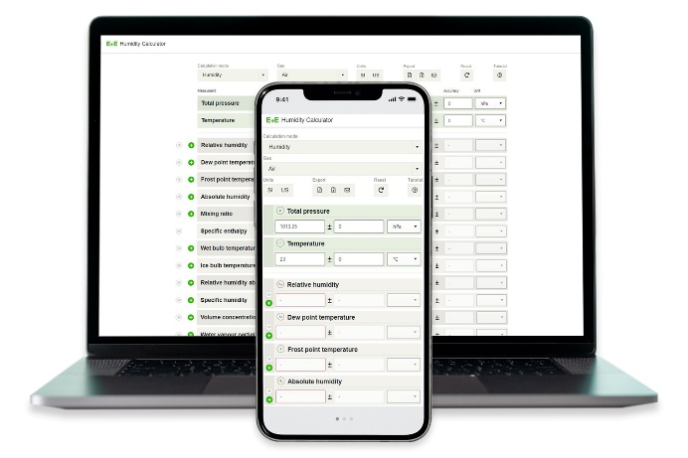
Der E+E Feuchterechner berechnet alle relevanten feuchtebezogenen Messgrößen und auch den Drucktaupunkt.

Fotos: E+E Elektronik Ges.m.b.H., Abdruck honorarfrei

Unternehmensprofil
E+E Elektronik entwickelt und produziert Sensorelemente, Sensormodule und Sensoren für Feuchte, Taupunkt, Feuchte in Öl, CO₂, Luftgeschwindigkeit, Durchfluss, Temperatur und Druck. Handmessgeräte, Feuchtekalibriersysteme und Kalibrierdienstleistungen ergänzen das umfangreiche Produktportfolio des österreichischen Sensorspezialisten. Die Hauptanwendungsgebiete für E+E Produkte liegen in der HLK- und Gebäudetechnik, industriellen Messtechnik und der Automobilindustrie. Ein zertifiziertes Qualitätsmanagementsystem gemäß ISO 9001 und IATF 16949 stellt höchste Qualitätsstandards sicher. E+E Elektronik ist mit eigenen Niederlassungen in China, Deutschland, Frankreich, Indien, Italien, Korea, USA und Vertriebspartnern in mehr als 60 Ländern weltweit vertreten. Das akkreditierte E+E Kalibrierlabor ist vom österreichischen Bundesamt für Eich- und Vermessungswesen (BEV) mit der Bereithaltung der nationalen Standards für Feuchte, Taupunkt, Luftströmungsgeschwindigkeit und Gaskonzentration CO₂ beauftragt.
E+E Elektronik Ges.m.b.H.
Langwiesen 7
4209 Engerwitzdorf
Österreich
T +43 7235 605-0
info@epluse.com
www.epluse.com

Pressekontakt
Herr Johannes Fraundorfer
T +43 7235 605-217
pr@epluse.com

